[Tablero RJ: tablero ágil - Jira (atlassian.net)](https://laboratproyec.atlassian.net/jira/software/projects/RJ/boards/4)

1. Programa java para calcular si la última cifra de dos números enteros es la misma.

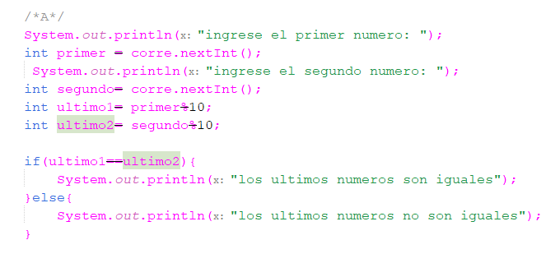

B_Programa java para comprobar si un número entero de tres cifras es capicúa.

